Informe de Análisis de Datos Personales
NortiShop

Seguridad y Protección de Datos
5 Octubre, 2026

Integrantes:
María Gerónimo
Pablo Lineros
Fabián Salinas
Catalina Toledo

Índice
Introducción 3
Alcance y limitaciones 3
Inventario de datos personales 4
Observaciones sobre almacenamiento y protección 5
Mapa de flujos de datos 6
Clasificación por sensibilidad 7
Categorías especiales revisadas 7
Finalidad y base de licitud 8
Referencias 10
Normativa 10
Fuentes técnicas consultadas 10
Anexos 11

Introducción
NortiShop es una plataforma de comercio electrónico orientada a la venta de productos en línea, la gestión de perfiles de usuario y la administración de un programa de fidelización denominado NortiPuntos. Dentro de este ecosistema interactúan distintos módulos y actores con responsabilidades bien definidas: el cliente interactúa realizando compras y administrando su cuenta; UserService gestiona el registro, autenticación y perfil del usuario; OrderService procesa las transacciones y prepara los datos para la entrega; y LoyaltyService se encarga del seguimiento y canje de los puntos acumulados. Adicionalmente, el sistema cuenta con un repositorio centralizado de datos (DB) que simula el almacenamiento de usuarios, órdenes y puntos, y con una bóveda de pagos (PaymentVault) encargada de proteger la información financiera mediante la sustitución de datos sensibles de tarjetas de crédito por tokens de pago.

Al momento de crear una cuenta, la plataforma recopila información personal como el nombre del cliente, su correo electrónico, contraseña, dirección de despacho y datos de pago. Para resguardar la confidencialidad de esta información, los datos personales como nombre, correo y dirección se convierten a un formato cifrado antes de almacenarse; la contraseña se transforma mediante un método seguro de una sola vía para validar el acceso sin guardar la clave original; y los datos de las tarjetas financieras son procesados directamente por la bóveda de pagos, la cual devuelve únicamente una referencia enmascarada y un token para compras futuras. Además, como parte del incentivo de bienvenida, cada usuario recibe automáticamente un saldo inicial de 500 NortiPuntos.

Cuando el usuario realiza una compra, OrderService valida la identidad del cliente, coordina el cobro utilizando el token de pago previamente asignado y recupera de forma temporal la dirección de envío para coordinar la entrega física del pedido. Paralelamente, LoyaltyService administra las consultas y canjes de puntos, aplicando mecanismos de firma digital para verificar que los saldos no hayan sido alterados de forma no autorizada. De esta manera, NortiShop articula sus componentes para ofrecer una experiencia fluida de compra en línea manteniendo la protección y trazabilidad de los datos en cada etapa del proceso.

Inventario de datos personales
Categoría | Dato específico | Fuente | Ubicación / Almacenamiento | Finalidad | Base de licitud | Destinatarios | Plazo
Identificación | id / userId | Generado al registrar al usuario | DB.users; asociado a órdenes y puntos | Identificar la cuenta y vincular operaciones | Debe acreditarse la autorización aplicable | Servicios de usuarios, órdenes y fidelización | No indicado
Identificación | Nombre | Formulario de registro | Cifrado como nombre_cifrado en DB.users | Identificar y mostrar el perfil del cliente | Debe acreditarse e informarse | UserService | No indicado
Contacto | Correo electrónico | Formulario de registro e ingreso | Cifrado como email_cifrado en DB.users | Contactar y autenticar al cliente | Debe acreditarse e informarse | UserService | No indicado
Autenticación | Contraseña y password_hash | Registro / Inicio de sesión | Hash bcrypt guardado en DB.users | Crear credenciales y autenticar al usuario | Administración de la cuenta | UserService y hashing.js | No indicado
Domicilio | Dirección de despacho | Formulario de registro | Cifrada en DB.users; descifrada en DB.orders | Preparar y asociar el despacho a una compra | Debe acreditarse la autorización | Servicios internos; logístico por confirmar | No indicado
Financieros | PAN (N° tarjeta) | Registro de datos de tarjeta | Hash SHA-256 en Map local de PaymentVault | Generar token y permitir uso del medio de pago | Debe acreditarse e informarse | PaymentVault simulado | No indicado
Financieros | CVV | Registro de datos de tarjeta | Procesado temporalmente, no guardado | Validar la entrada en la simulación | Debe acreditarse | PaymentVault simulado | No indicado
Financieros | Titular y Vencimiento | Registro de datos de tarjeta | Map local de PaymentVault | Asociar información al medio de pago | Debe acreditarse | PaymentVault simulado | No indicado
Financieros | token_pago | Generado por PaymentVault | DB.users | Identificar medio de pago en cobro | Debe acreditarse | OrderService y PaymentVault | No indicado
Financieros | Máscara y marca | Derivadas del PAN en PaymentVault | DB.users; visualizadas en perfil y orden | Identificar visualmente el medio de pago | Debe acreditarse | UserService, OrderService y DB | No indicado
Compra / Transacción | Artículos, monto, ID orden, estado, fecha | Parámetros processOrder y PaymentVault | DB.orders | Procesar, registrar y administrar la compra | Ejecución del contrato / Solicitud | OrderService y DB | No indicado
Fidelización y Seguridad | Saldo puntos y Firma HMAC | LoyaltyService y integrity.js | DB.loyaltyAccounts | Gestionar programa y detectar alteraciones | Condiciones del programa y Seguridad | LoyaltyService y DB | No indicado

Mapa de flujos de datos
Diagrama 1: Arquitectura Global y Seguridad
- Capa de Configuración (env.js): Inyecta llaves secretas y parámetros criptográficos (HMAC_SECRET, ENCRYPTION_KEY, costo de bcrypt); el sistema detiene su arranque si detecta variables faltantes.
- Separación de Servicios: UserService, OrderService y LoyaltyService gestionan la lógica de negocio y delegan las operaciones criptográficas a módulos especializados.
- Persistencia Aislada (repository.js): Estructura en memoria (DB.users, DB.loyaltyAccounts, DB.orders) que almacena exclusivamente hashes irreversibles, datos cifrados con IV/Tag y tokens bancarios.

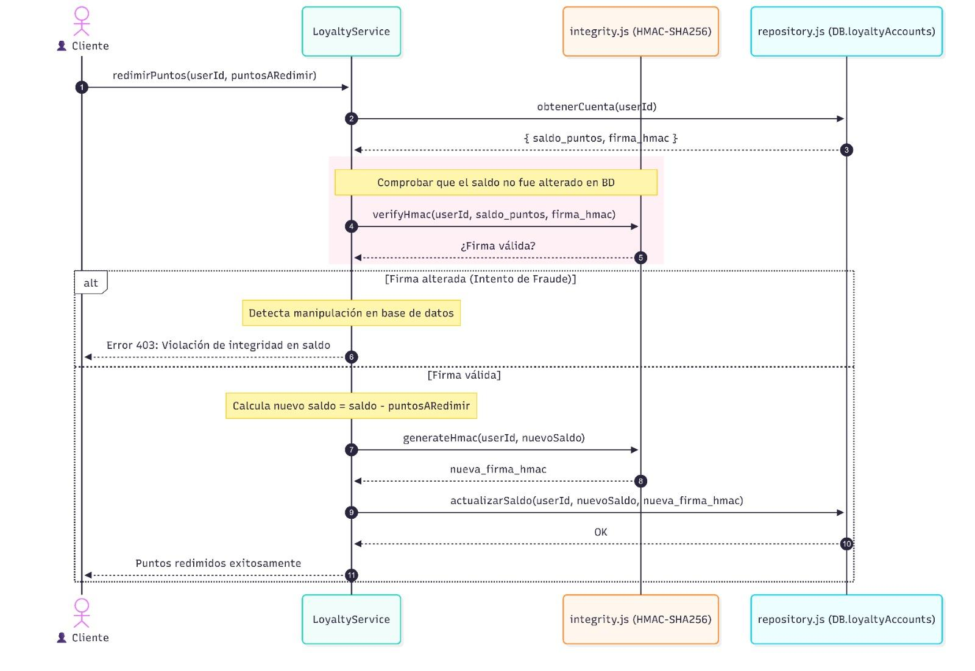
Diagrama 2: Registro y Creación de Cuenta
- Perímetro seguro: Canal cifrado sobre TLS/HTTPS que recibe credenciales, PII y tarjeta, orquestando su tratamiento antes de persistir.
- Hashing (hashing.js): Contraseña procesada con bcrypt + salt único; es unidireccional y previene ataques por diccionario o rainbow tables.
- Cifrado PII (cipher.js): Nombre, email y dirección con AES-256-GCM + IV dinámico; asegura confidencialidad, reversibilidad legítima y detección de manipulación en base de datos mediante su Auth Tag.
- Tokenización (PaymentVault): Tarjeta bancaria (PAN y CVV) delegada bajo estándar PCI-DSS; en la base de datos solo reside un token_pago y una máscara.
Integridad (integrity.js): Saldo inicial (500 pts) sellado con firma digital HMAC-SHA256 del servidor para mitigar alteraciones directas en el repositorio.
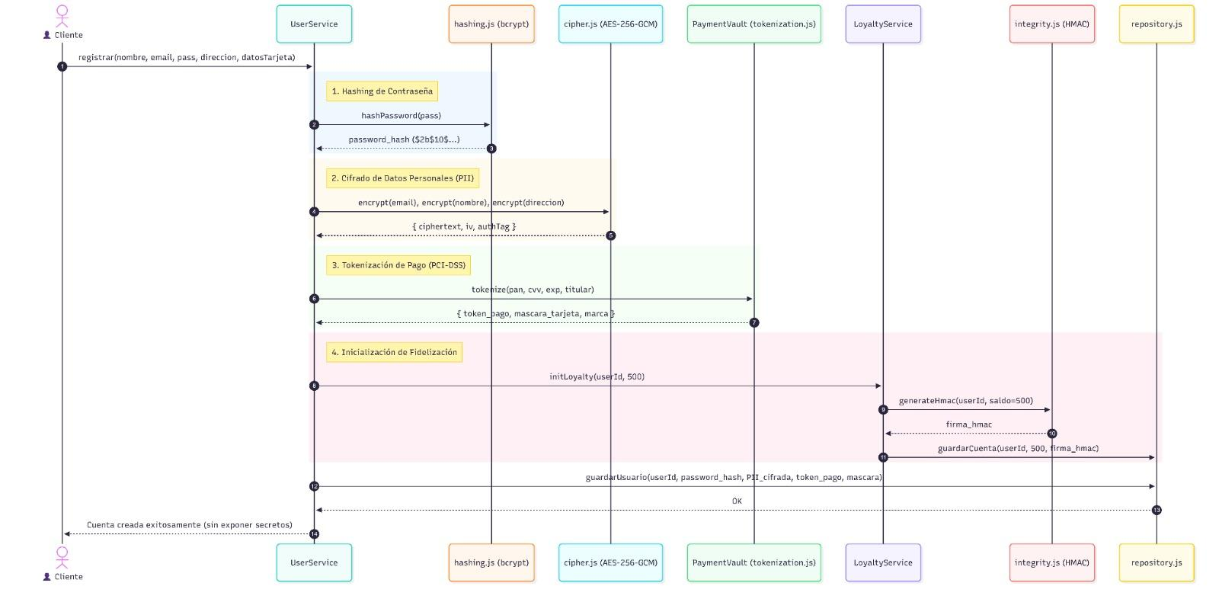
Diagrama 3: Autenticación / Inicio de Sesión
- Búsqueda por Identificador: UserService localiza el registro del usuario en DB.users para obtener su password_hash almacenado.
- Comparación Irreversible (hashing.js): Se ejecuta bcrypt.compare utilizando la sal incrustada en el hash para recalcular la clave en tiempo constante, evitando ataques de temporización (timing attacks).
- Respuesta de Sesión: Si la validación es correcta, se concede el acceso seguro (HTTP 200); si difiere, se rechaza inmediatamente con un error de credenciales inválidas (HTTP 401) sin revelar cuál dato falló.

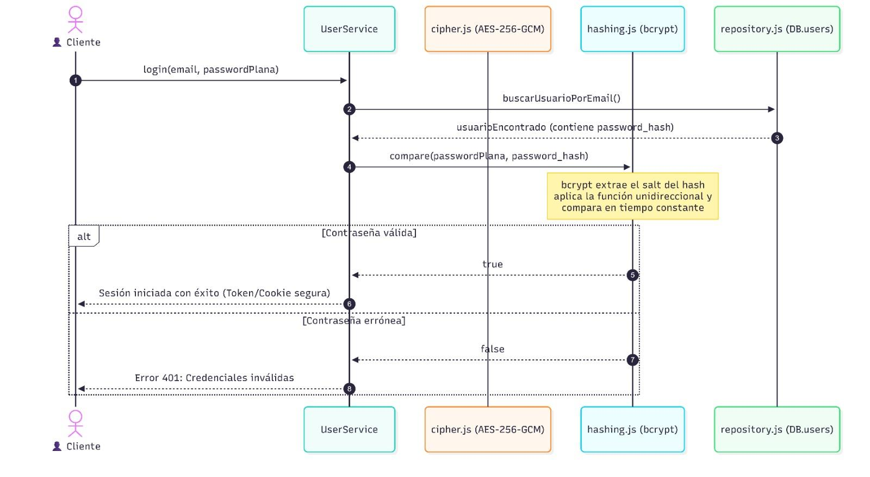

Diagrama 4: Procesamiento de Compra y Cobro
- Cobro Seguro sin Exponer PAN: OrderService solicita el cobro a PaymentVault utilizando exclusivamente el token_pago del usuario, cumpliendo la normativa PCI-DSS.
- Descifrado Logístico Bajo Demanda: cipher.js descifra la dirección de despacho mediante AES-256-GCM y comprueba su Auth Tag antes de asociarla al envío.
- Consolidación en Repositorio: Se registra la orden en DB.orders con los artículos, monto total y la dirección verificada para la entrega física.
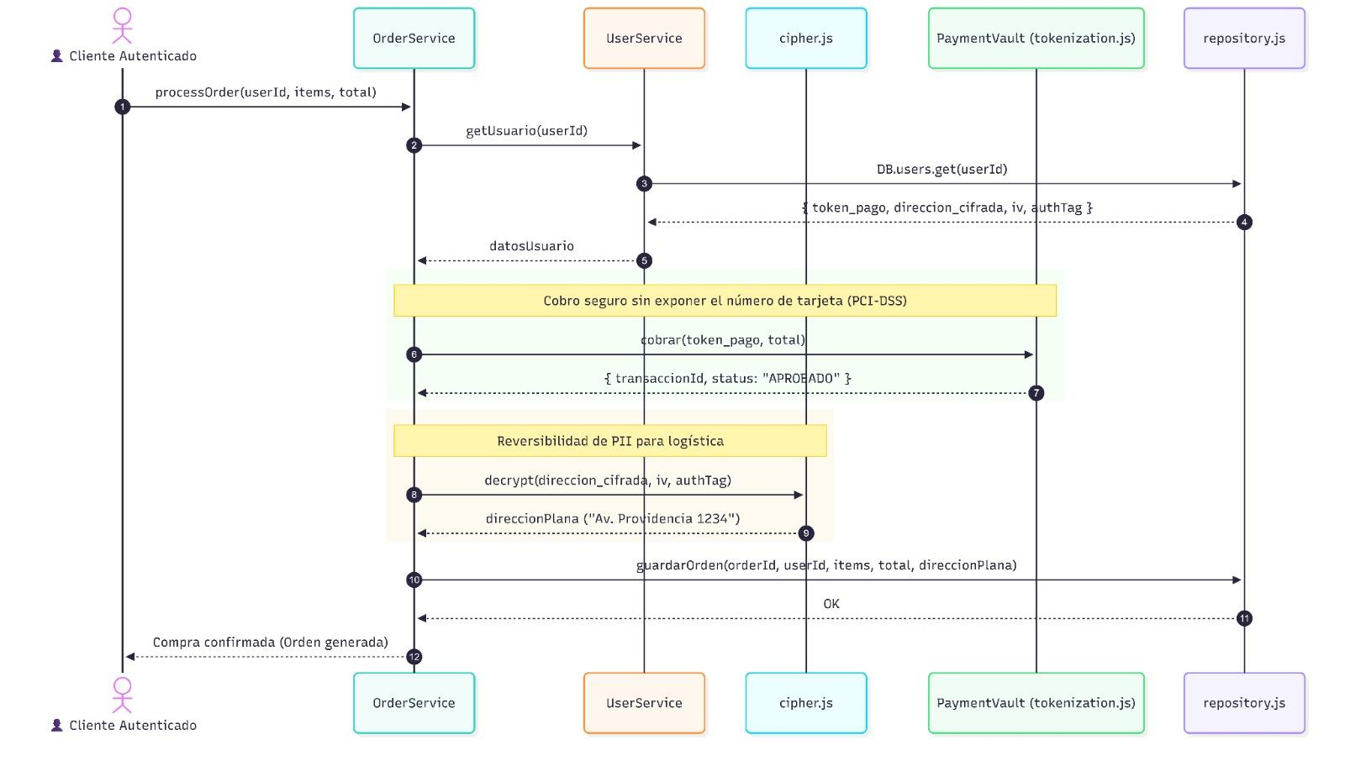

Diagrama 5: Verificación y Redención de Puntos
- Consulta y Extracción: LoyaltyService recupera de DB.loyaltyAccounts el saldo actual de NortiPuntos junto a su firma_hmac asociada.
- Validación Anti-Fraude: integrity.js recalcula y valida la firma HMAC-SHA256 con la llave del servidor; si el saldo fue alterado manualmente en la base de datos, bloquea la redención con error HTTP 403.
- Actualización Segura: Si la firma es legítima, calcula el nuevo balance, genera una nueva firma HMAC y persiste el registro actualizado.
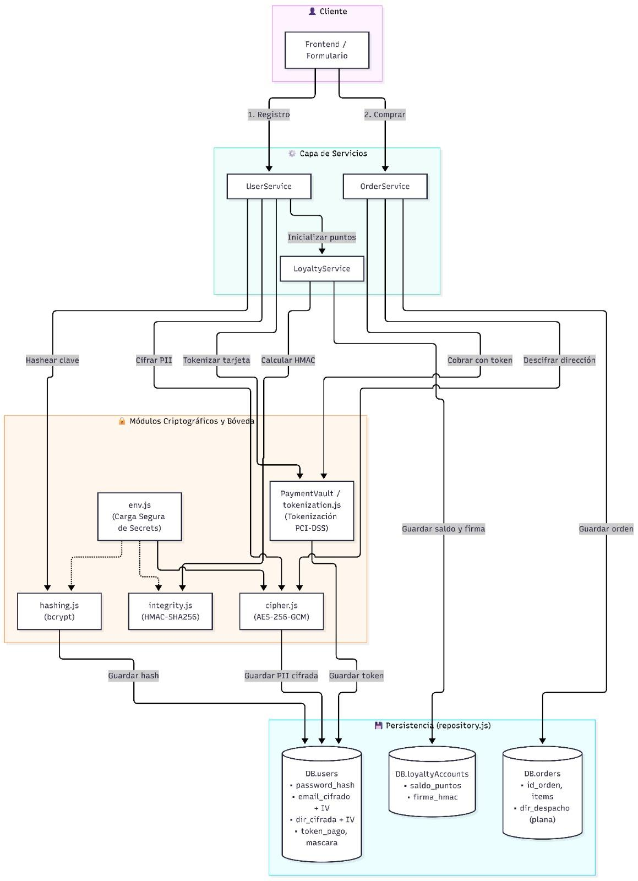

Clasificación por sensibilidad
Dato | Clasificación | Justificación
userId | Dato personal | Permite asociar información y operaciones a una cuenta específica.
Nombre y correo | Datos identificativos y de contacto | Identifican o permiten contactar directamente al usuario.
Dirección de despacho | Dato de domicilio | Identifica un domicilio físico asociado al cliente.
Contraseña y hash bcrypt | Dato de autenticación (Alta criticidad) | Vinculados a la cuenta; su exposición facilitaría accesos indebidos.
PAN, CVV, Titular y Vencimiento | Datos financieros (Alta criticidad) | Relacionados directamente con el medio de pago del cliente.
Token, máscara y marca | Datos asociados a medio de pago | Se vinculan a la cuenta y se utilizan para procesar transacciones.
Artículos, monto y orden | Datos personales por asociación | Vinculados al userId, describen hábitos e historial de compra.
Saldo y redenciones de puntos | Datos personales por asociación | Reflejan actividad del cliente en el programa de fidelización.
Firma HMAC | Dato técnico de seguridad | Protege la integridad del saldo sin cifrar ni anonimizar el dato.
Datos cifrados e IV | Datos protegidos criptográficamente | El sistema recupera el texto original mediante la clave adecuada.
Claves AES y HMAC | Secretos críticos de seguridad | No son datos del cliente, pero su exposición compromete la seguridad.

Finalidad y base de licitud
Flujo | Finalidad específica | Base de licitud y justificación
Registro y creación de cuenta | Crear cuenta, identificar cliente y habilitar acceso a NortiShop | Debe acreditarse que el usuario fue informado y otorgó autorización o existe habilitación legal.
Autenticación | Verificar credenciales antes de permitir el acceso | Justificado en la administración segura de la cuenta; el código no documenta la base por sí solo.
Tokenización del medio de pago | Generar token para asociar el medio de pago a la cuenta | Debe documentarse qué datos se reciben, destinatarios y la autorización correspondiente.
Cobro de una compra | Procesar el monto solicitado y asociar resultado a la orden | La solicitud de compra respalda el tratamiento; revisar condiciones reales del servicio.
Despacho | Usar el domicilio para preparar la entrega de una compra | Debe informarse el uso y, si se comunica a logística externa, explicar dicho destinatario.
NortiPuntos | Acreditar, consultar y permitir la redención de puntos | Revisar condiciones de participación e información entregada sobre el programa.
Seguridad e integridad | Detectar alteraciones de saldo y bloquear redenciones | Finalidad de seguridad declarada; documentar base aplicable y controles de acceso.

Conclusiones
En conclusión, el análisis realizado sobre la plataforma NortiShop permite constatar que los datos de mayor criticidad gestionados por el sistema corresponden a la información financiera de tarjetas bancarias, las credenciales de acceso y la dirección de despacho de los usuarios, sin perjuicio de que los registros de órdenes y saldos de puntos también revisten la condición de datos personales al encontrarse vinculados a una identidad determinada. Para resguardar estos activos, la arquitectura implementa diversos mecanismos técnicos de protección, tales como el cifrado simétrico AES-256-GCM para campos con necesidad de reversibilidad, el procesamiento de contraseñas mediante funciones hash unidireccionales con bcrypt, la tokenización para aislar los datos de pago y la generación de firmas digitales HMAC-SHA256 destinadas a verificar la integridad de los saldos de fidelización.

Sin embargo, el examen técnico pone en evidencia importantes limitaciones operativas y estructurales: la bóveda de pagos y el repositorio centralizado funcionan como simulaciones basadas en estructuras en memoria, lo que implica una falta de persistencia duradera, la ausencia de cifrado en reposo y un control de accesos insuficiente. A ello se suma la omisión de definiciones normativas esenciales, tales como los plazos de conservación, procedimientos de supresión de información y la formalización de mecanismos para el ejercicio de derechos ARCO por parte de los titulares. En consecuencia, resulta imperativo fortalecer la gestión global de seguridad, orientando las futuras iteraciones del sistema hacia la administración rigurosa de claves criptográficas, el ajuste de parámetros de hashing, la implementación de persistencia segura y la alineación integral con los marcos regulatorios de protección de datos personales.

Referencias
Congreso Nacional de Chile (1999). Ley N.° 19.628 sobre Protección de la Vida Privada. Actualizada y modificada. Biblioteca del Congreso Nacional. https://bcn.cl/2eqfn
- Artículo 2: Delimita las nociones fundamentales de datos sensibles e información de carácter personal.
- Artículo 4: Norma el tratamiento requiriendo la autorización del titular, consagrando los criterios de finalidad y proporcionalidad.
- Artículo 9: Impone el deber de secreto y la obligación de resguardo a los responsables del procesamiento.

Congreso Nacional de Chile (2024). Ley N.° 21.719 que Regula la Protección y el Tratamiento de los Datos Personales y Crea la Agencia de Protección de Datos Personales. Biblioteca del Congreso Nacional. https://bcn.cl/GapReB
- Artículos 6 y 7: Definen las bases de licitud, destacando el consentimiento expreso y la ejecución contractual.
- Artículos 12 al 18: Establecen el deber de información transparente al recopilar datos en el registro e instancias de pago.
- Artículos 25 al 32: Exigen salvaguardas de seguridad, confidencialidad y la aplicación del principio de responsabilidad demostrada mediante tokenización y cifrado.
    - Artículos 35 al 42: Consagran los derechos ARCO y portabilidad garantizados a los usuarios.

Anexos

Anexo A: Actividad N.º 1

